Название статьи: Игровое ассорти
ФИО автора: Ахсянова Наталья Юрьевна
Наименование организации: Муниципальное автономное общеобразовательное учреждение Белоярского района «Средняя общеобразовательная школа п. Сорум» (СОШ п. Сорум)
Должность: учитель-дефектолог

Игра «Отвечай на вопросы»
Развитие мышления и умения подбирать ассоциации. Повышение скорости принятия решений.
Правила: Задаем вопрос ребенку, и он в течение 30-40 секунд дает вариант ответа на него. Для усложнения можно спросить несколько вариантов ответов (2-10).

Игра «Кактус»
Развитие зрительной памяти, концентрации и переключения внимания.
Правило: посчитай колючки у кактуса и запомни количество иголочек. Демонстрируем карточку с изображением кактуса 30-60 секунд. (Приложение)

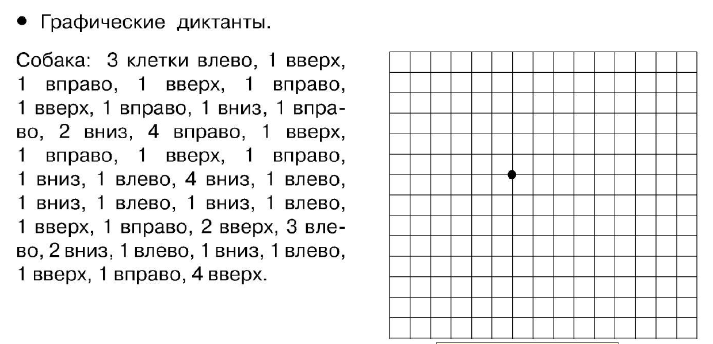

Сложи из букв слова
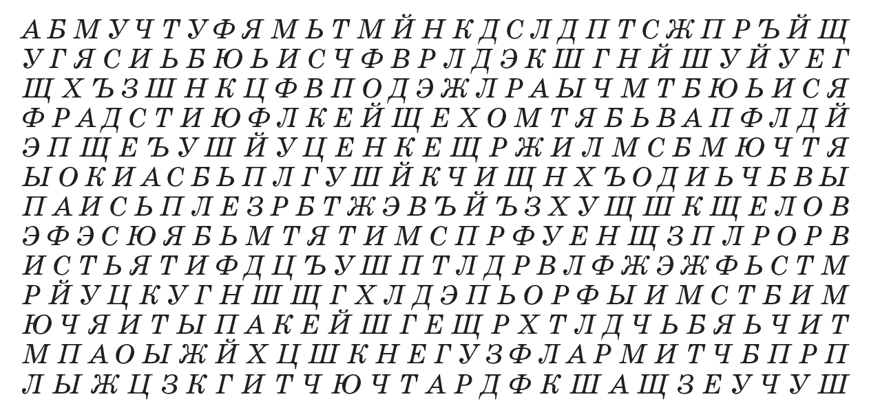
Зачеркни букву Ч и У
Отгадай головоломку
Расшифруй предложения





